一．引用BootStrap以及jquery是有不同的引用方法：在普通的jsp或者html页面：

1. 在线引用：

<link rel="stylesheet"

    href="https://cdn.staticfile.org/twitter-bootstrap/3.3.7/css/bootstrap.min.css">

<script src="https://cdn.staticfile.org/jquery/2.1.1/jquery.min.js"></script>

<script

    src="https://cdn.staticfile.org/twitter-bootstrap/3.3.7/js/bootstrap.min.js"></script>

1. 引用本地下载的BootStrap文件：

比如BootStrap所在的目录如图一所示：

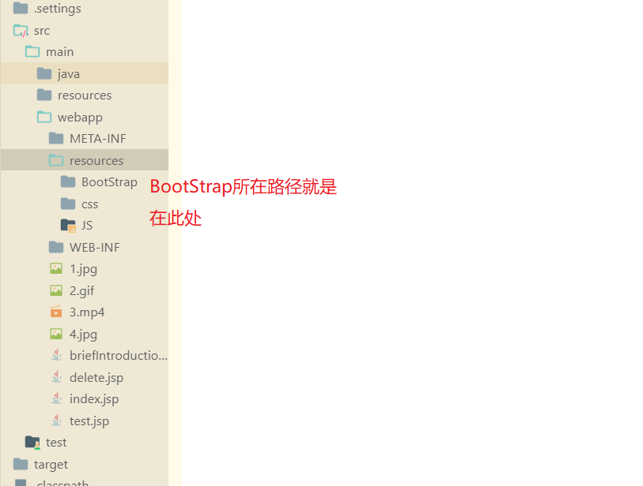

图一

那么引用的方式：

<link rel="stylesheet" href="resources/BootStrap/css/bootstrap.min.css">

<link rel="stylesheet"

    href="resources/BootStrap/css/bootstrap-theme.min.css">

<script src="resources/BootStrap/js/jquery-3.3.1.min.js"></script>

<script src="resources/BootStrap/js/bootstrap.min.js"></script>

1. 引用BootStrap以及jquery：在springBoot的静态或者动态页面：
2. 由于springBoot使用springBoot一般都是现在pom中导入，然后在引用，那么引用的方法：

## <1>.先在pom.xml文件中导入jquery，Bootstrap等静态资源文件：

* jquery:

<dependency>

<groupId>org.webjars</groupId>

<artifactId>jquery</artifactId>

<version>3.3.1-1</version>

</dependency>

* BootStrap

<!-- https://mvnrepository.com/artifact/org.webjars/bootstrap -->

<dependency>

<groupId>org.webjars</groupId>

<artifactId>bootstrap</artifactId>

<version>4.1.3</version>

</dependency>

<2>在对应的html界面：

<link rel=*"stylesheet"*

href=*"webjars/bootstrap/4.1.3/css/bootstrap.min.css"*>

<link rel=*"stylesheet"* href=*"webjars/bootstrap/4.1.3/css/css/bootstrap-theme.min.css"*>

<script src=*"webjars/jquery/3.3.1-1/jquery.js"*></script>

<script src=*"webjars/bootstrap/4.1.3/css/js/bootstrap.min.js"*></script>

1. 在vue中引用BootStrap：

1.先cd到对应的工程目录，使用npm install bootstrap --save

2.修改build/webpack.base.conf.js

resolve: {

extensions: [‘.js’, ‘.vue’, ‘.json’],

alias: {

‘vue$’: ‘vue/dist/vue.esm.js’,

‘@’: resolve(‘src’),

‘bootstrap’:resolve(‘src/assets/bootstrap’), //如果是自己手动导入的话需要加这一句，如果是 npm install bootstrap –save的话不需要写这个

}

},

然后把对应的BootStrap文件放在src/assets文件夹下

注：一般情况下使用npm install bootstrap来安装bootStrap,所以webpack.base.conf.js，不用做任何的修改

eg:

在vue组件中到如对应的文件

import '../assets/css/bootstrap.min.css'

import '../assets/css/bootstrap-theme.min.css'

import '../assets/js/jquery-3.3.1.min.js'

import '../assets/js/bootstrap.min.js'